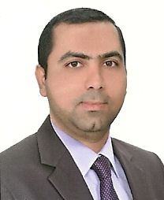
السيرة الذاتية
الاسم الثلاثي و اللقب : حسنين عباس حسن الزبيدي
الاسم المستخدم لنشر البحوث حسب الكوكل سكولر : Hassanain A. Hassan
الاميل الرسمي : hassanain.abbas@ coeng.uobaghdad.edu.iq
الدرجة العلمية : مدرس مساعد
البحوث المنشورة :
- “Energy generation by membraneless microfluidic fuel cell using acidic wastewater as a fuel”, INTERNATIONAL JOURNAL OF AMBIENT ENERGY, 2019, DOI: https://doi.org/10.1080/01430750.2019.1567584.

الاتجاهات البحثية : عمليات الهندسة الكيمياوية وعوامل مساعدة

